铁拳行动 重拳出击 牛羊肉卷用鸭肉掺假被查！

自开展“铁拳”行动以来，成华区市场监管局多次安排部署，聚焦民生领域群众反映强烈、社会舆论关注和市场监管风险压力大的突出问题，结合食品安全“守底线、查隐患、保安全”专项行动，于近期立案查处一起销售“假”肥牛卷案件，严厉打击关系人民群众生命健康安全的重点违法行为，全力维护辖区健康公平有序的竞争环境、消费环境和营商环境。
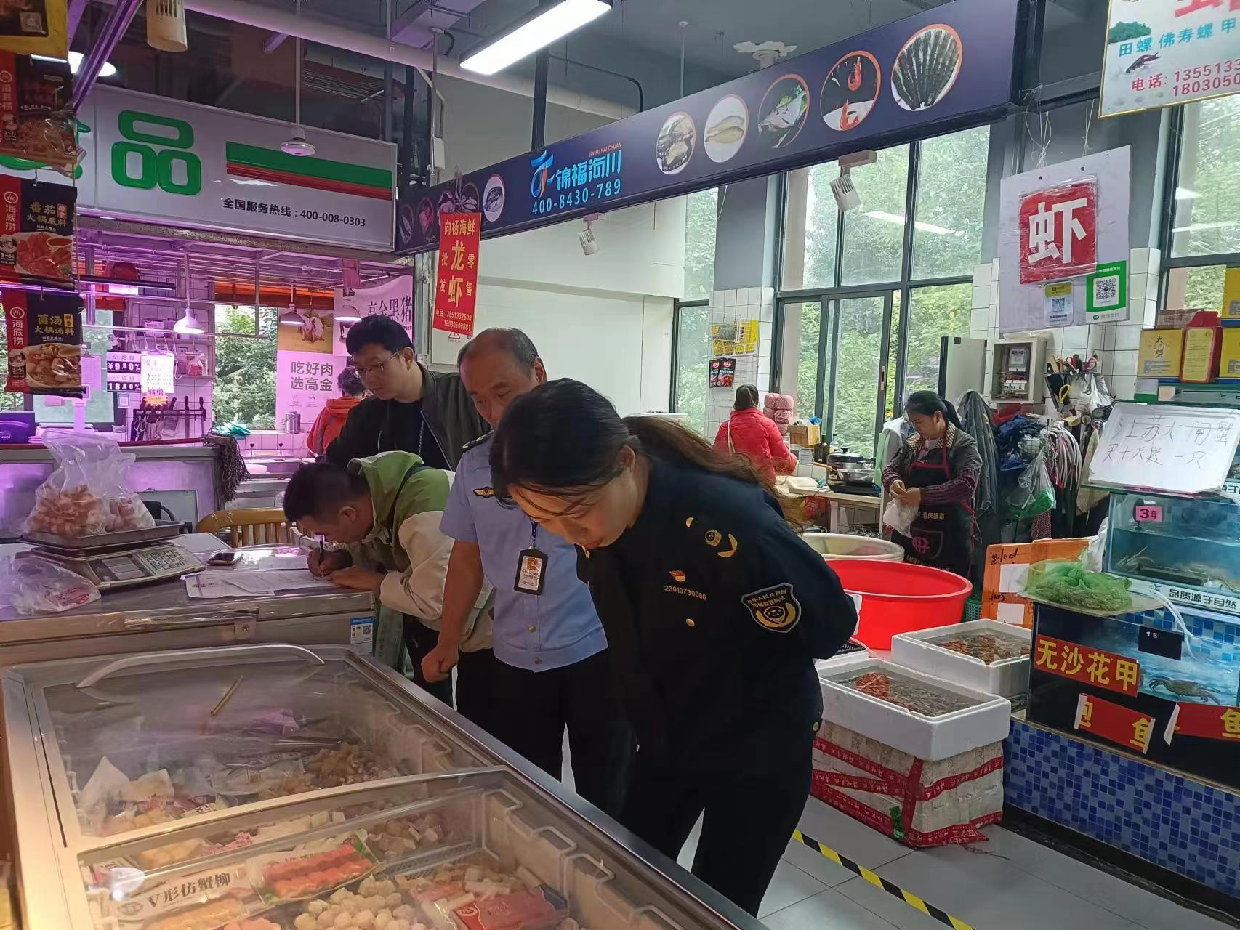
冰柜里散乱地摆放着一些肥牛卷，没有外包装及相关说明。执法人员随机抽选了一些牛、羊肉卷放入专用的食品检测袋中，对经营户讲道，“我们会将抽取的样品送到专业的检测机构，后续结果会通知给您。”
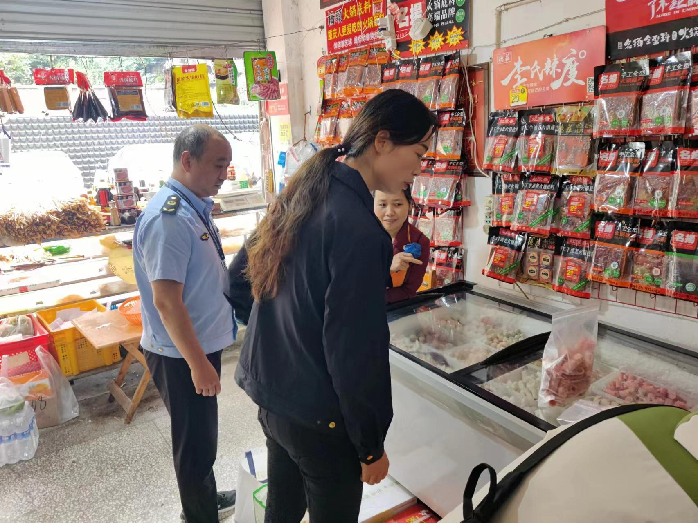
坚持问题导向，狠抓问题整改。
“老板，我们在进行牛羊肉制品专项检查，要对您家在售的牛羊肉制品进行抽检，麻烦配合我们进行检查。”
执法人员在抽检牛羊肉制品工作时，检查食品经营者索证索票、进销货台账等情况是否按照要求完成，重点检查有无销售或使用鸭肉、复合肉、调理肉等假冒牛羊肉制品的情况，并对经营户销售的“牛、羊肉卷”进行抽样检查。经检测机构检测结果发现，有一家所售的肥牛肉卷中检出牛源性、鸭源性成分。
成华区市场监管局此次专项行动共抽检了50余批次牛羊肉制品，对辖区内一家销售鸭肉掺假肥牛卷的经营户进行查处。
根据《中华人民共和国食品安全法》（2021版）第三十四条第（六）项规定：禁止生产经营腐败变质、油脂酸败、霉变生虫、污秽不洁、混有异物、掺假掺杂或者感官性状异常的食品、食品添加剂。
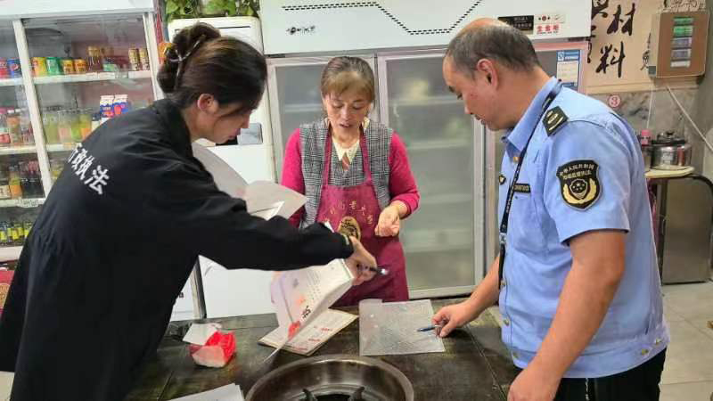
如何购买到正规的牛羊肉？
- 要买包装正规，配料、保质期、生产厂家、食品生产许可证、产品标准代号等都有明确标注的产品。
- 要在正规渠道购买牛肉、羊肉，谨慎购买价格明显低于一般市场价的食品。
- 谨慎购买肉质颜色过于鲜艳或是不正常、不自然白色的食品，考虑是否存在添加非食用色素或漂白剂的可能。
- 不要购买没有检验检疫合格标识的牛、羊肉卷。
- 在挑选产品时，仔细检查包装是否密封，无明显胀袋和漏气，袋内无明显冰渣，产品表面色泽自然、不脱水。
全媒体记者 王钰

